Тоол-биле ажыл
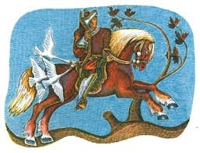

Тоол-биле ажылдаарынга удуртулга
- Тоолду номчуп бээр (чугаалаар, дыннадыр).
- Билдинмес состернин утказын тайылбырлаар (айтырар, билиндирер).
- Тоолда кымнын азы чунун дугайында чугаалап турарын тодарадыр.
- Тоолда кандыг хуулгаазын болуушкуннар болуп турарын, маадырларнын кылып турар эки чуулдерин азы багай уулгедиглерин чугааладыр (айтырар, тайылбырлаар, хайгаараттырар).
- Тоолду шиижидип коргузер (Рольдап чугааладыр, чугаа-биле чергелиштир арын-баш, хол-бут шимчээшкиннерин денге ажыглаарын айтып бээр).

